**2015年中国软件杯大学生软件设计大赛**

**程序设计文档**



**解密陌生人**

所在学校：大连理工大学

团队名称：LevelUp

团队成员：商明阳，徐融星，张一瞻

提交日期：2015-05-23

**目　　录**

一、 概述 1

1.1选题背景 1

1.2项目意义 1

二、可行性分析 1

2.1创意 1

2.2 市场 2

2.3 运营成本 2

2.4 用户体验 2

三、作品功能和原型设计 2

3.1总体功能结构 2

3.2界面设计 2

3.2.1主界面设计 2

3.2.2聊天交友界面设计 2

四、作品实现、特色和难点 2

4.1作品实现 2

4.2特色分析 3

4.3难点和解决方案 3

五、团队介绍和人员分工 4

5.1团队介绍 4

5.2人员分工 4

六、其他 4

6.1开发结束后的感触 4

6.2不足之处和今后设想 5

6.3用到的第三方代码或组件 5

七、致谢 5

1. 概述

1.1选题背景

人与人之间是如何相遇结识的？在日常的生活之中通常我们会自然而然地和周边一起工作学习的人结识，每个人都会这么做。这样的我们结成一个又一个社交圈子，每个人都只能在自己的圈子里进行社交活动。那有没有一种可能，能使我们跨越彼此间各自圈子的界限，结识圈子外完完全全的陌生人，面向真正的大千世界？如今正值全球化、信息化的时代，我们不能再把交流局限于自己的圈子里面。只有得到结识陌生的可能，我们才能真正的融入整个社会，在无限大的世界中游弋。所以，我们希望，藉由一款移动端陌生人社交应用，为自身，为社会上的其他人，提供一种结识陌生人的可能。

1.2项目意义

我们希望通过这款应用，让用户可以充分利用手机的网络与卫星定位功能，结识远在天边，近在眼前的陌生人。尽管此前彼此近在咫尺，却是素未谋面的陌生人，而通过我们的应用，人们在缘分和游戏之中相互结识，沟通，打通了陌生人和陌生人之间交流的道路，让社交有着更大的可能性。

二、可行性分析

2.1创意

在创意方面，不得不讲的是这个应用中的一个小游戏。在寻找或邂逅陌生人的过程中，除了要通过“摇一摇”的方式获取陌生人的定位信息以外，要通过一个小游戏来获取陌生人的个人信息，进而把陌生人加为好友。设计小游戏这个环节，是为了在寻找陌生人的过程中增加趣味性和刺激性。有一个充满趣味的小游戏，就有可能吸引用户在玩一个小游戏而进行陌生人的社交活动，人们在玩着同一款小游戏的过程中相遇相知，产生共鸣，这个应用为陌生人之间牵起彼此交流的连接线。而反过来，用户在交友过程必须通过小游戏的考验方可交友，这更是增加了用户在交友后的成就感。普通的交友软件中要成功交友的话就要得到对方的垂青，而在这个应用中要成功交友的话在得到对方垂青前首先要有自己的实力。这不仅是功能上的创新，更是社交模式上的创新。

2.2 市场

在市场方面，我们有广阔的市场前景。创新的功能模块，创新的交友理念，我们的应用有着吸引无限用户的潜能。在如今社交软件林立的市场之中，只要我们充分发挥创新的交友理念，针对交友前的小游戏这一闪光点进行推广，必定能够在这激烈的社交应用竞争之中开拓一片新的天地。而这款应用主要针对如今对于社交活动十分热衷的年轻人，针对年轻人喜欢追求新奇事物的特点，我们可以就这一创新点进行推广。虽然我们现在没有一个庞大的用户基础，但我们可以通过崭新的交友模式吸引用户，利用小游戏在社交至于吸引稳定数量的用户群，再通过这个原始的用户群不断扩展应用的覆盖范围，进而风行于年轻人群体。

2.3 运营成本

在运营成本方面，我们可以做到只用少量的成本维持应用的运作。我们的应用作为一个平台的存在，无需自身提供过多的数据资料以及特性，大多数情况下只需处理用户提供的数据，便可以使应用顺利运作起来，因此，我们的成本仅仅是维持服务器的运作。而高效优质的服务器端程序，使我们的应用能够轻松处理大量的用户数据，而无需过多额外的成本。

2.4 用户体验

在用户体验方面，我们以轻松明快的配色方案作为主色调，以大众化的理念作为界面设计的前提。这既能使用户在使用这款应用时可以轻易上手，也能让用户在使用时有赏心悦目的效果。而小游戏的设计虽然有一定难道，但却是一个简单易玩的小游戏，让客户在享受游戏的乐趣同时进行快乐的交友，从而轻易地习惯于在交友之前进行小游戏。

三、作品功能和原型设计

3.1总体功能结构

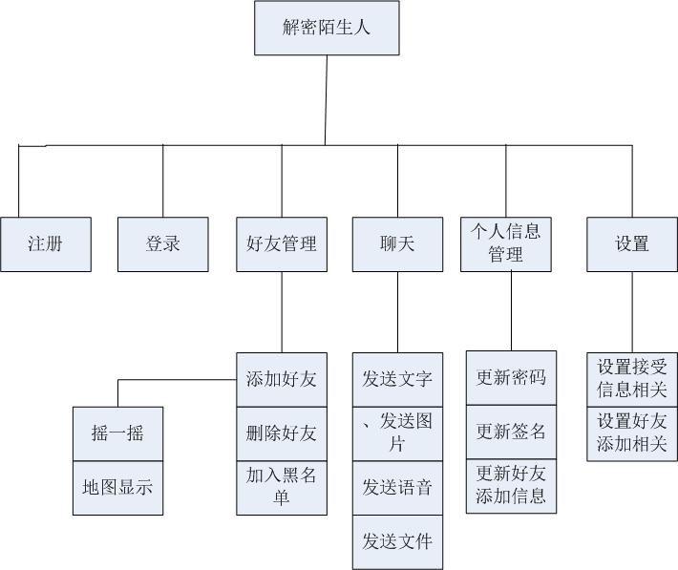

3.2界面设计

3.2.1主界面设计

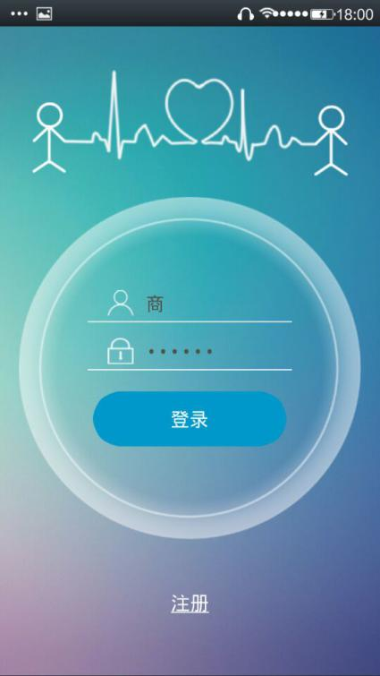

(1)登录界面

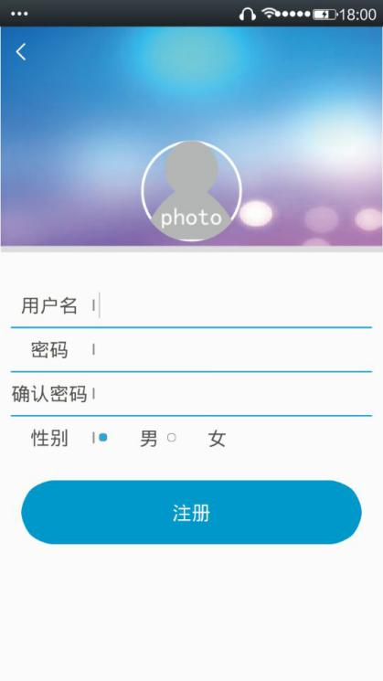

(2)注册界面

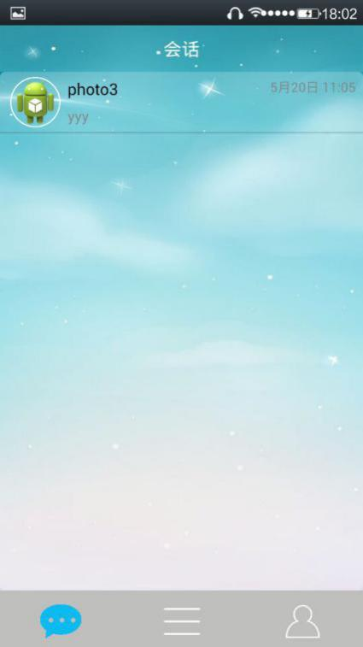

(3)会话界面

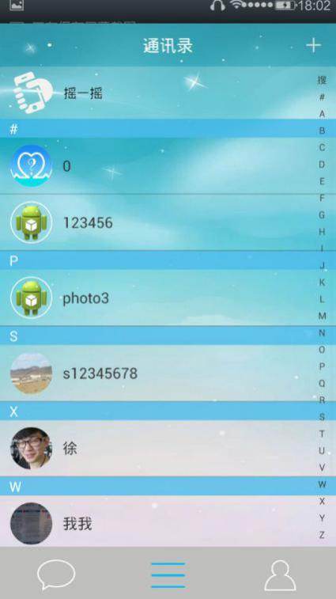

(4)通讯录界面

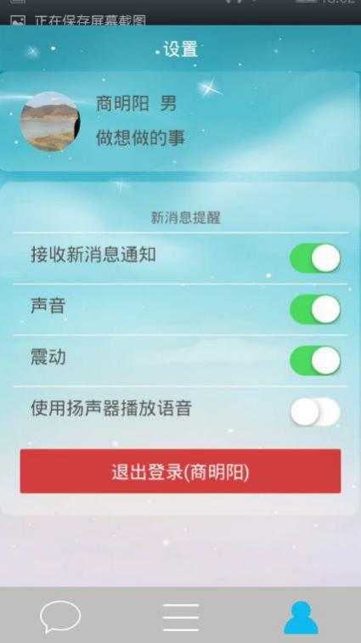

(5)设置界面

3.2.2聊天交友界面设计

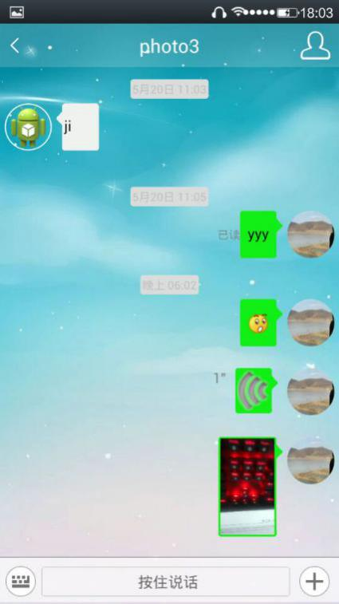

(1)聊天界面

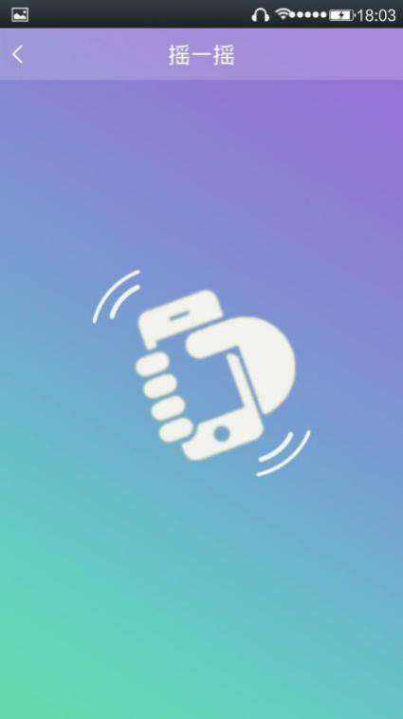

(2)摇一摇界面

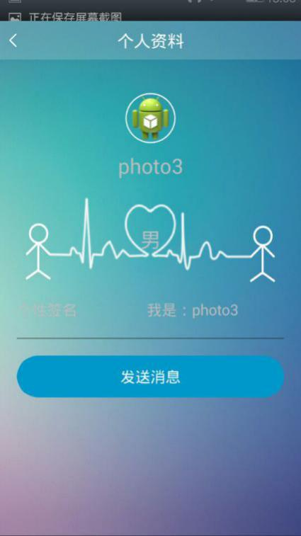

(3)个人资料界面

四、作品实现、特色和难点

4.1作品实现

用户连接互联网后，打开定位就可以获取附近陌生人的分布信息。选择了感兴趣的陌生人后就会进行一个小游戏，通过游戏结识感兴趣的陌生人。在游戏顺利完成后，用户即可与对方成为朋友，查看对方的动态，或和对方聊天。而对方则可以选择是否关注该用户的动态，或者是否屏蔽其聊天消息。

4.2特色分析

应用改变了传统的网上社交理念，集中于小范围内的陌生人交友，在结识他人之前进行的小游戏，让用户在交友前感受到考验，通过考验后会让用户拥有交友的成就感，珍惜来之不易关系。

4.3难点和解决方案

在技术实现方面，主要有三个难点，一个是要实现类似微信这种已经非常成熟的即时通讯功能，来保证即使用户不在线的情况下下次登录也能收到好友发来的消息，一个是摇一摇查找陌生人，另一个是要保证在聊天过程中要可以发送不同形式的信息，比如普通的文本文字，语音，图片甚至自己所在的位置，让用户之间的互动更加丰富。

那么我们是如何解决以上几个难题的呢，在通讯方面，我们采用了现在比较成熟的第三方通讯框架-环信，保证了用户在通讯方面可以有很好的用户体验，比如离线后仍然可以接受来自服务器的消息，可以发送不同形式的信息，并在此基础上维护自己的好友列表提供管理的功能，包括添加，删除以及加入黑名单等功能。在摇一摇找好友方面，我们采用了百度地图公布自己的位置并分享到服务器上提供周围人的搜索，这就保证了交友的范围在邻近范围内，并且提供了一种新鲜的添加好友方式-玩游戏，通过这个游戏可以进一步增强用户之间的互动性，让加好友变得更加有成就感，相信这也会是一种新的添加好友的方式。

五、团队介绍和人员分工

5.1团队介绍

团队以 LevelUp为队名，意为“升级”，希望通过一次次的实战，让我们的技术更上一个台阶，也让我们能接触到更多的技术方面之外比如设计，策划的东西，从多方面给自己添加能量，为升级蓄力！

5.2人员分工

商明阳 负责开发进度的规划，整个项目的架构及通讯功能的实现

徐融星 负责界面的实现和前后台的交互

张一瞻 负责界面的设计和后期文档，材料的整理

六、其他

6.1开发结束后的感触

商明阳：从这次的比赛准备过程中，接触到了之前没有接触过的新技术，比如即时通讯，对总体的设计也让自己在实战中应用上了一些设计模式的思想，当然，最重要的还是意识到了有规划地做事和团队交流合作的重要性，收获到了很多宝贵的经验。

徐融星：在开发这个软件的过程中，有过疑惑，有过意见的分歧，也有过难题，但我们到底还是坚持下来了，克服了那些看上去很难的问题，这让我明白到，只要自己能够百分百的付出，结果一定不会让你失望，这样的一次尝试相信也会是我以后宝贵的财富。

张一瞻:一个好的软件不仅需要后台代码的支持，吸引玩家的游戏画面设计也十分重要。以前我觉得美工和设计并不难，但经过这一次的开发，我感受到设计并没有想象中那么简单，要想要用户有一个好的游戏体验，画面是比代码更直接的表达方式。

6.2不足之处和今后设想

不足：鉴于时间有限，现在的通讯只支持文本，语音，图片的传输，在个人信息的设置方面还不够细化。

今后的设想：进一步开发更多形式的传输消息，比如视频，文件，自己的地理位置，是交流更加丰富，并且要进一步完善个人信息，大量对用户调查后总结出应用的不足并逐步改进。

6.3用到的第三方代码或组件

环信SDK，百度地图SDK

七、致谢

首先，我们要特别感谢大赛组委会为我们提供一个这么难得的展示自己和锻炼自己的机会。

其次，我们要感谢主办方的大力支持和帮助，以及学校领导对于我们比赛进程的关心。

再次，我们要感谢指导老师路慧对于我们的教导和无私的帮助，谢谢老师。

最后，我们要感谢团队里的每一个人，感谢对这次比赛的付出，甚至牺牲了暑假回家的机会，团结合作和迎难直上是我们一路走来的最大收获！